物理奥赛抛体问题的处理与运用
江苏省仪征中学 殷仁勇
作者简介：扬州市学科带头人，本科毕业于扬州大学，南京师范大学教育硕士，从事高中物理教学和物理奥赛辅导工作，所辅导学生有多人次获江苏省赛区一等奖
摘要：本文利用高等数学求导分类讨论了抛体运动的极值问题，解常微分方程讨论了抛体运动考虑空气阻力的平抛和斜抛运动问题。
关键词：抛体运动 求导取极值 一阶常系数非齐次微分方程
在物理奥赛辅导教学过程中，会涉及到抛体运动问题，如果用初等数学处理，要用到比较复杂的三角函数知识，且运算量大，有时思路比较巧妙，学生难以想到，本文另辟蹊径，使用了高等数学复合函数求导，解一阶常系数非齐次微分方程等数学工具，思路暴力而又简单，以下就抛体运动的各种情形分别举例讨论。
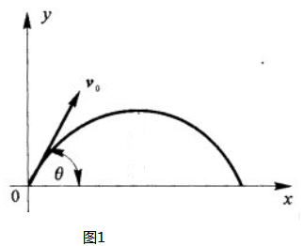
一 使用斜抛运动轨道方程讨论各种极值问题：
如图1所示，将质点以初速度，方向与水平方向夹角为斜抛，以抛出点为坐标原点，建立平面直角坐标系，水平方向，竖直方向，消掉，得到抛体的轨道方程，，轨道方程中涉及四个物理量，对于斜抛运动的极值问题而言，无非是将看作自变量，剩余的三个量有两个物理量看作定值，第三个量看作应变量求极值。
（一）一定，满足什么条件， 取极值？
例：足球运动员在距球门正前方处的罚球点，准确地从球门正中横梁边沿下踢进一球，横梁边沿离地高度米，足球质量为千克，空气阻力不计，求运动员至少要对足球做多少功？
，取极小值，即=0，以抛出点即罚球点为坐标原点建系，抛体的轨道方程为，抛体的轨道方程满足，代入轨道方程，，将看做应变量，看做自变量，对两边同时对求导，得：
0=，将=0，代入得，=，代入即可解得=，代入可以求结果33.8J。
（二），一定， 满足什么条件，取极值？
例：如图2所示，抛射体的初速度已知，抛出点距离地面的高度为，求抛射体的水平射程的极值。
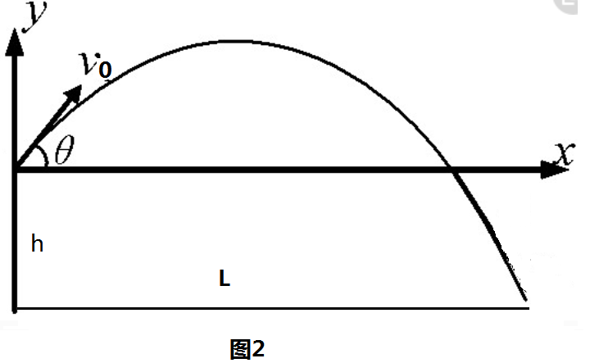
水平射程取极值，即，以抛出点为坐标原点建系，抛体的轨道方程为，抛体的轨道方程满足，代入轨道方程，将看作应变量，看做自变量，对两边同时对求导，
0=，代入，得=，代入，得
（三），一定， 满足什么条件，取极值？
例：一人在离墙处踢一足球，若足球初速为定值，求击中墙上可能的最大高度。
取极值，即，以抛出点为坐标原点建系，抛体的轨道方程为，将看作应变量，看做自变量，对两边同时对求导， ，，得=，代入，得
综上所述，斜抛运动取极值的条件为=。
二 平抛运动考虑空气阻力
如果考虑空气阻力，在速度不是很大的情况下，空气阻力可以简化为，此时需要用一阶常系数非齐次微分方程去处理。‘
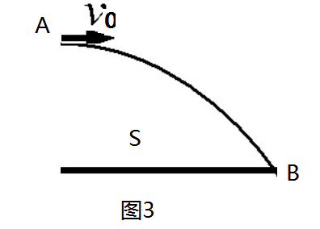
例：如图3所示，质量为的小球自点以水平速度抛出，在重力和空气阻力作用下，经一段时间后落在地面上B点，到达B点时的速度为，其方向与水平方向成角，小球在运动中收到的空气阻力为，其中为正的常量，为小球在运动中的速度。试求：（1）的大小；（2）两点间水平距离。^{[1]}
以抛出点为位置矢量的起点，小球所在位置为的终点，列出小球的动力学方程：，即，这是一个关于速度的一阶常系数非齐次微分方程，观察方程可以得到一个特解，原方程可以转化为，这是一个一阶常系数微分方程，变量为，将，代入得到特征方程，，代入，解得，其中为待定常数，由初始条件时，，将代入得到，，代入，得到
以抛出点为坐标原点建系， ，，落地时， ，消掉，得到
，，将落地时代入得，将代入，得^{[2]}
三 斜抛运动考虑空气阻力
例：质量为的抛射体初速为，抛射角为，在空气中运动时，所受阻力与速率成正比，比例系数为，试求轨迹方程，并验证当时变为斜抛运动的轨道方程。^{[3]}
以抛出点为坐标原点建系，列出小球的动力学方程： ，即，这是一个关于速度的一阶常系数非齐次微分方程，观察方程可以得到一个特解，原方程可以转化为，这是一个一阶常系数微分方程，变量为，将，代入得到特征方程，，代入，解得，其中为待定常数，由初始条件时，，将代入得到，，代入，得到
，，，
由以上两式消去时间，得出抛射体的轨迹方程为，当阻力很小时，即当时，上式中的，利用展开式，只取前两项，
，带入轨迹方程，得，这就是斜抛运动的轨道方程
参考文献：
1 程稼夫 《力学篇》第二版 2013年6月P133.
2 蔡丞韻[压缩版] 程稼夫力学篇第三篇详解https://wenku.baidu.com/view/11472127f342336c1eb91a37f111f18583d00c92.html?sxts=1546685119302
3 舒幼生《难题集萃》1999增订版P48

